（了解）自然语言理解系统

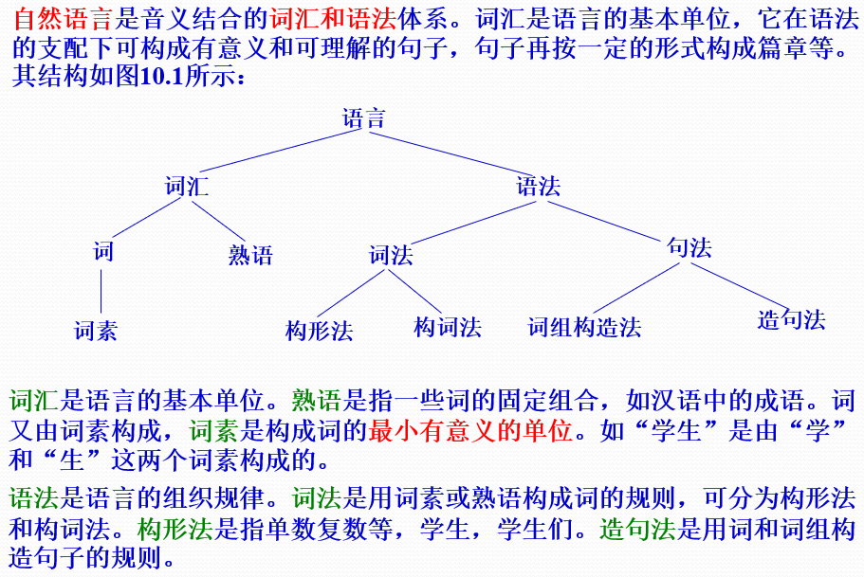

自然语言理解系统过程的层次：

1. 语音分析：研究语音特性、语音描述、分类及转写方法等。根据音位规则，从语音流中区分出一个个独立的音素，再根据音位形态规则找出一个个音节及其对应的词素或词。
2. 词法分析：研究词由有意义的基本单位——词素的构成问题。
3. 句法分析：对句子和短语的结构进行分析，研究句子结构成分之间的相互关系和组成句子序列的规则 。
4. 语义分析：研究如何从一个语句中词的意义，以及这些词在该语句中句法结构中的作用来推导出该语句的意义。
5. 语用分析：研究在不同上下文中语句的应用，以及上下文对语句理解所产生的影响。从狭隘的语言学观点看，语用学处理的是语言结构中有形式体现的那些语境。

（了解）自然语言问答系统

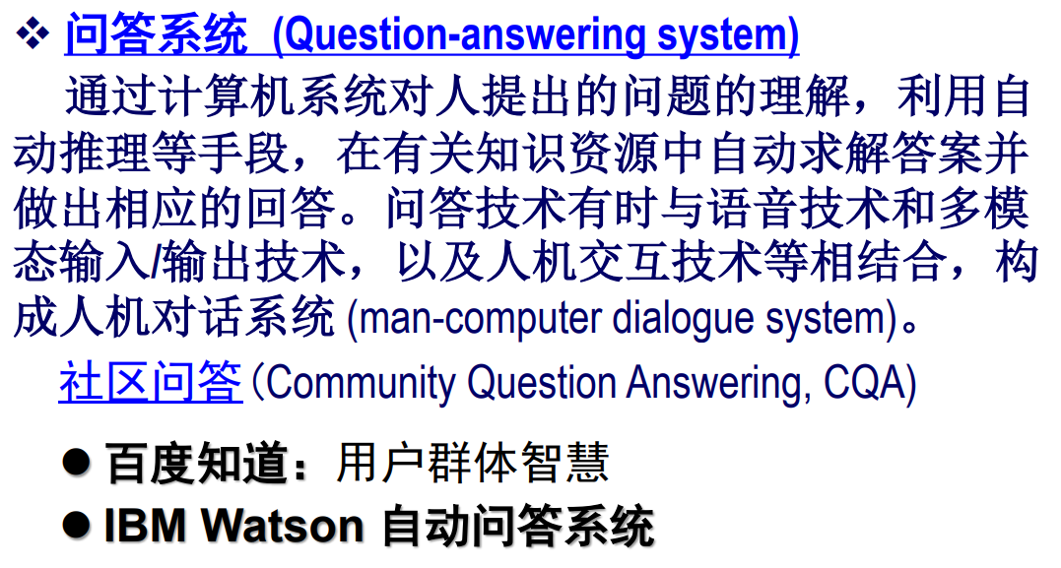

（了解）机器翻译

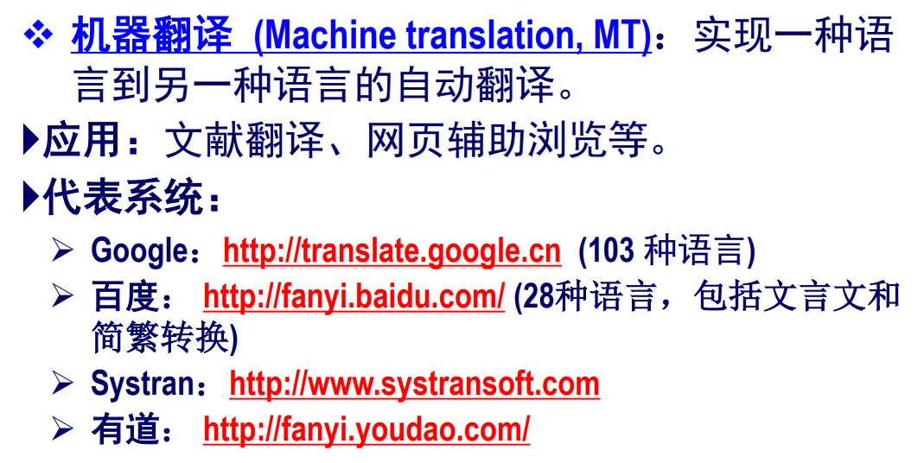

（理解）乔姆斯基文法体系

根据形式语法中所使用的规则集，乔姆斯基定义了4种类型的语法：

1. 无约束短语结构语法，又称0型语法；
2. 上下文有关语法，又称1型语法；
3. 上下文无关语法，又称2型语法；
4. 正则语法（有限状态语法），又称3型语法。

* 正则语法只能生成非常简单的句子。包括左线型语法和右线型语法。
* 型号越高所受约束越多，生成能力越弱，能生成的语言集越小，也就是说它的描述能力越弱。

上下文无关文法(Context-free Grammars)是乔姆斯基提出的一种对自然语言语法知识进行形式化描述的方法。在这种文法中，语法知识是用重写规则表示的。作为例子，下面给出了一个英语的很小的子集。

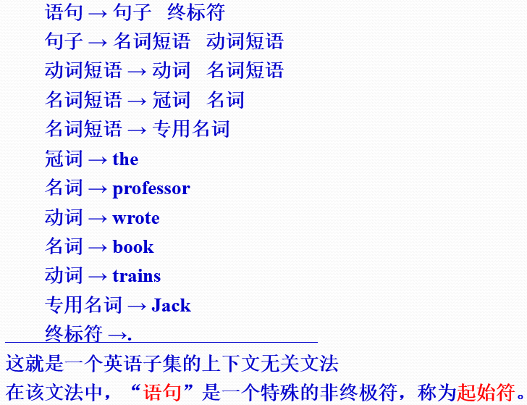

（理解）语法树解析

